Die wirtschaftliche Entwicklung der USA in der ersten Hälfte
des 19. Jahrhunderts

M1 Der Historiker Volker Depkat über die Bedeutung der „Marktrevolution“ für die Industrialisierung in den USA
Volker Depkat. Geschichte der USA, Stuttgart 2016, S. 110.

M2 Der Historiker Norbert Finzsch über den Zusammenhang von Transportrevolution, Westexpansion, Einwanderung, Verstädterung, Industriearbeit im Norden und Sklaverei im Süden vor 1860
Norbert Finzsch. Konsolidierung und Dissens. Nordamerika von 1800 bis 1865. Geschichte Nordamerikas in atlantischer Perspektive von den Anfängen bis zur Gegenwart. Band 5. Münster 2005, S. 468/469.

M3 Transport- und Verkehrsrevolution

Benjamin Wright (1770 – 1842), „Vater des Bauingenieurwesens der USA“, Chefingenieur für den Bau des Erie- und Chesapeake und Ohio sowie des Delaware- und Hudson-Kanals. Vor allem der Erie-Kanal trägt zum Aufstieg New Yorks bei.

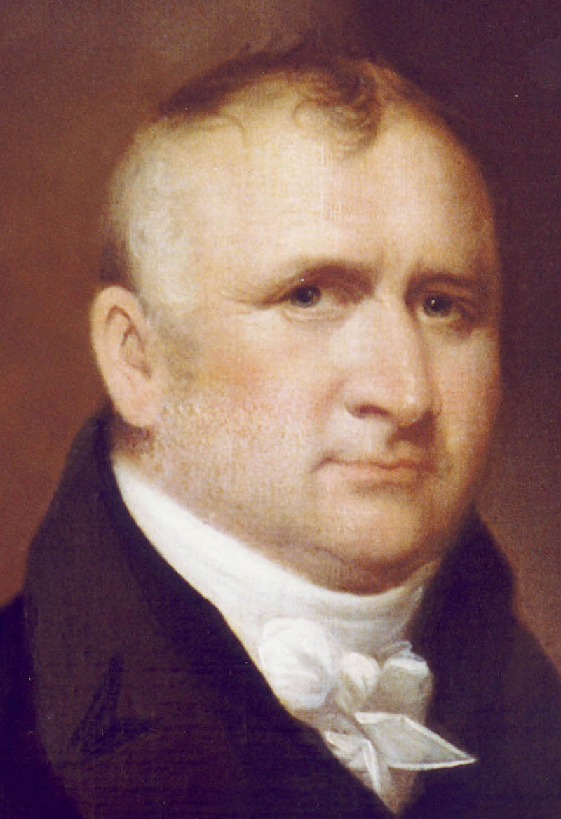  Benjamin Wright  [CC0 https://creativecommons.org/  publicdomain/mark/1.0/deed.en] via Wikimedia Commons: https://commons.wikimedia.org/wiki/  File:Benjamin_Wright.jpg, [abgerufen: 14.4.2020] | 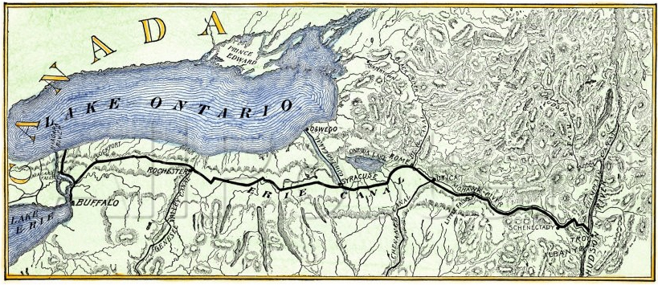  Der Erie-Kanal um 1840  [CC0 https://creativecommons.org/  publicdomain/mark/1.0/deed.en] via Wikimedia Commons: https://commons.wikimedia.org/wiki/File:Erie-canal_1840_map.jpg#/media/File:Erie-canal_1840_map.jpg, [abgerufen: 14.4.2020]

John Jervis (1795 – 1885), Bauingenieur, entwickelt die erste amerikanische Lokomotive und die ersten fünf amerikanischen Eisenbahnlinien, Chefingenieur diverser Kanalprojekte und Aquädukte

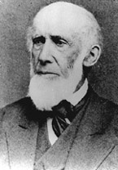  [CC0 https://creativecommons.org/  publicdomain/mark/1.0/deed.en] via Wikimedia Commons: https://commons.wikimedia.org/wiki/File:John_B._Jervis.jpg, [abgerufen: 14.4.2020] | 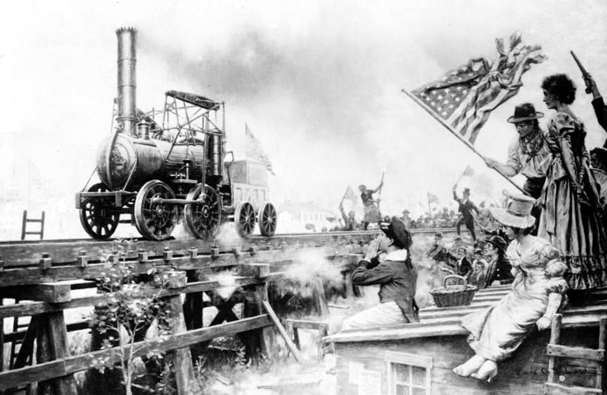  Die erste Fahrt der aus England importierten Stourbridge Lion in Honesdale, Pennsylvania, 1829, Clyde DeLand, um 1916  [CC0 https://creativecommons.org/  publicdomain/mark/1.0/deed.en] via Wikimedia Commons: https://commons.wikimedia.org/wiki/File:Stourbridge_Lion.jpg#/media/File:Stourbridge_Lion.jpg, [abgerufen: 14.4.2020]

M4 Der Historiker Norbert Finzsch zur Bedeutung des Erie-Kanals
Norbert Finzsch. Konsolidierung und Dissens. Nordamerika von 1800 bis 1865. Geschichte Nordamerikas in atlantischer Perspektive von den Anfängen bis zur Gegenwart. Band 5. Münster 2005, S. 465.

M5 Eisenbahnnetz im Jahr 1860
Norbert Finzsch. Konsolidierung und Dissens. Nordamerika von 1800 bis 1865. Geschichte Nordamerikas in atlantischer Perspektive von den Anfängen bis zur Gegenwart. Band 5. Münster 2005, S. 465, entnommen aus Roark, James The American Promise, Boston 1998, S. 479.

Aufgaben:
- Charakterisieren Sie die wirtschaftliche Entwicklung der USA im 19. Jahrhundert bis 1860. Arbeiten Sie die dabei entscheidenden Faktoren heraus.
- Begründen Sie, warum die Westexpansion der USA ohne die Transportrevolution undenkbar gewesen wäre.

